KARTA PRACY Z FIZYKI DLA KLASY VIII
DZIAŁ – DRGANIA I FALE

1. Uzupełnij zdania. Wybierz właściwą odpowiedź spośród podanych.
1. Ruch drgający to ruch, w którym ciało A/ B / C.
- Amplituda drgań to D/ E / F.
    - porusza się po okręgu
    - przemieszcza się cyklicznie po tym samym torze
    - przemieszcza się na przemian ruchem jednostajnie przyspieszonym i jednostajnie opóźnionym po prostoliniowym torze
    - czas jednego pełnego drgania
    - liczba drgań w jednostce czasu
    - największe wychylenie z położenia równowagi

2. Przyporządkuj nazwom wielkości fizycznych oznaczonych cyframi (1–3) odpowiadające im jednostki oznaczone literami (A–C).

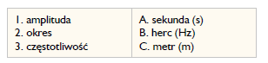
- 2 3

- Oceń prawdziwość wypowiedzi. Wybierz P, jeśli zdanie jest prawdziwe, lub F, jeśli jest
fałszywe. Wstaw obok każdego zdania znak X w odpowiedniej rubryce.
 | P | F
1. Źródłem fali jest drgające ciało.
2. Fala mechaniczna może się rozchodzić w próżni.
3. Ośrodek sprężysty to ośrodek, w którym fala nie może się rozchodzić.
4. Fala akustyczna może się rozchodzić w próżni.

4. Kula wisząca na nici wychyla się na przemian w lewo i w prawo. Wykres ilustruje
zależność położenia tej kuli od czasu. Wychylenie w prawo oznaczono znakiem +, a
wychylenie w lewo znakiem –.
Na podstawie wykresu uzupełnij zdania.

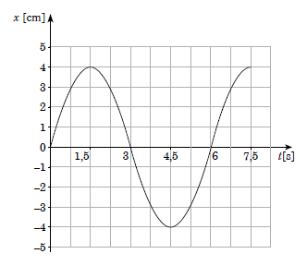
1.Amplituda drgań kuli wynosi …………….. .
2. Okres drgań kuli wynosi ………………….. .

5. Oceń prawdziwość wypowiedzi. Wybierz P, jeśli zdanie jest prawdziwe, lub F – jeśli jest fałszywe. Wstaw obok każdego zdania znak X w odpowiedniej rubryce.
 |  | P | F
Falą elektromagnetyczną | 1. jest promieniowanie podczerwone.
 | 2. jest fala dźwiękowa.
 | 3. jest fala na wodzie.
 | 4. jest promieniowanie rentgenowskie.
 | 5. jest światło widzialne.
 | 6. są infradźwięki.
 | 7. jest promieniowanie γ.

6. Przelicz jednostki.
a) 0,5 MHz = ……………………… H b) 75 Hz = ……………………… kHz

7. Rysunek przedstawia trzy pozycje kulki zawieszonej na sprężynie.

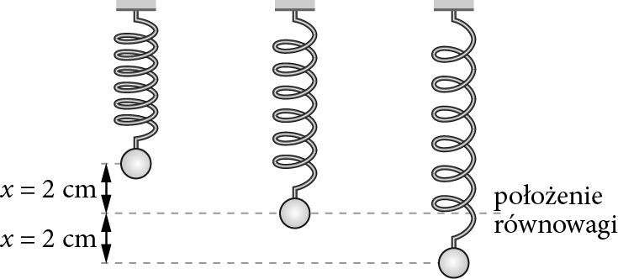

- Uzupełnij zdanie.
Amplituda drgań kulki wynosi ………………….. .
2.Odległość między położeniem najwyższym a położeniem najniższym kulka pokonuje w czasie 0,5 s. Oblicz okres drgań kulki.
............................................................................................................................................................................................................................................................................................................
- Przyporządkuj zakresy częstotliwości oznaczone cyframi (1–3) odpowiadającym im rodzajom dźwięku oznaczonym literami (A–C).

1. f<16Hz
2. 16Hz<f<20000 Hz
3. f>20 kHz
A. dźwięki słyszalne
B. ultradzwięki
C. infradzwięki

- 2 3

9. Dokończ zdanie. Wybierz właściwą odpowiedź spośród podanych.
Nietoperze porozumiewają się za pomocą ultradźwięków, których częstotliwość może
wynosić;

A. 10 Hz. B. 300 H C. 1000 Hz. D. 100 000 Hz.

10. Oceń prawdziwość wypowiedzi. Wybierz P, jeśli zdanie jest prawdziwe, lub F – jeśli jest
fałszywe.
Wstaw obok każdego zdania znak X w odpowiedniej rubryce.

 | P | F
1. W bębnie źródłem dźwięku jest drgająca membrana.
2. Źródłem dźwięku wydawanego przez flet jest drgający słup powietrza.
3. Głośność dźwięku organów zależy od wysokości słupa powietrza drgającego w piszczałce.
4. W gitarze podstawowym elementem drgającym jest struna.
5. Wysokość dźwięku zależy od siły, z jaką zostanie szarpnięta struna gitary.

11. Przyporządkuj falom elektromagnetycznym oznaczonym cyframi odpowiadające im właściwości lub zastosowanie oznaczone literami (A–D).

- Mikrofale
- Promieniowanie podczerwone
- Promieniowanie γ
- Promieniowanie X
- wykorzystuje się w medycynie do prześwietleń.
- Można zobaczyć dzięki komorze termowizyjnej; wykorzystuje się je w noktowizji.
- wykorzystuje się w radarach i telefonii komórkowej.
- wykorzystuje się w medycynie do sterylizacji narzędzi chirurgicznych i w radioterapii.

12. Serce Kasi bije 60 razy na minutę. Oblicz częstotliwość bicia jej serca. Wynik podaj w
hercach.
………………………………………………………………………………………………………………………………………………………………………………………………………………………………………………………………………………………………………………………………………

13. Przedstawione na rysunku wahadła odchylono od pionu o jednakowy kąt i puszczono
swobodnie. Dokończ zdania.

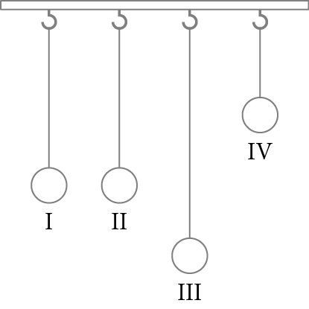
  - Największy okres drgań ma wahadło …….. .

  - Z największą częstotliwością drga wahadło …….. .

14. Uzupełnij zdanie. Wybierz odpowiedź 1 lub 2.

Wrażenie głośności dźwięku zależy od | 1. amplitudy | drgań ośrodka.
 | 2. częstotliwości

15. Odległość między kolejnymi grzbietami fal na morzu wynosi 10 m. Fale uderzają
o brzeg w odstępach 4-sekundowych. Oblicz prędkość rozchodzenia się fali.

………………………………………………………………………………………………………………………………………………………………………………………………………………………………………………………………………………………………………………………………………

16. Pszczoła macha skrzydłami z częstotliwością 170 Hz. Wiedząc, że prędkość dźwięku w
powietrzu ma wartość 340 $\frac{m}{s}$, oblicz długość fali, której źródłem są drgające skrzydła
pszczoły.

........................................................................................................................................................................................
.......................................................................................................................................................................................
........................................................................................................................................................................................

17. Na wycieczce w górach Rafał głośno krzyknął „HOP”. Dźwięk wrócił do niego po 2 s.
Wiedząc, że prędkość dźwięku w powietrzu ma wartość 340 $\frac{m}{s}$, oblicz odległość, w jakiej
znajduje się przeszkoda.

........................................................................................................................................................................................
.......................................................................................................................................................................................
........................................................................................................................................................................................

18. Na rysunku punkty I i V oznaczają skrajne położenia wahadła.
Dokończ zdania.
1. Energia potencjalna kulki jest równa zero w położeniu/położeniach …….. .

2. Prędkość kulki jest równa zero w położeniu/położeniach …….. .

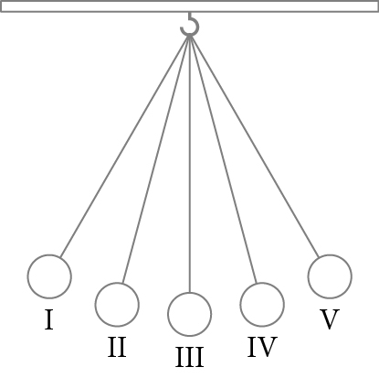

19. Bawiące się dzieci wytworzyły w gumowym wężu falę o długości 0,5 m. Oblicz
długość fali, jeżeli częstotliwość drgań węża zmaleje dwukrotnie.

………………………………………………………………………………………………………………………………………………………………………………………………………………………………………………………………………………………………………………
20. Rysunek przedstawia wykresy dwóch dźwięków. Uzupełnij zdania.

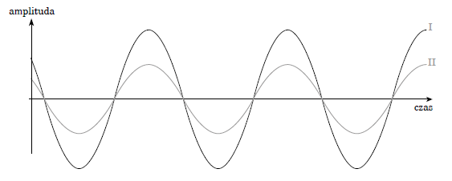

1. Większą głośność ma dźwięk A/ B.
2. Dźwięk I ma C/ D / E dźwięk II.

Odp. Pytanie 1; A.I B. II

Odp. Pytanie 2; C. większą wysokość niż D. mniejszą wysokość niż
E. taką samą wysokość jak
Uwaga!
Kartę pracy proszę wypełnić a następnie wydrukować i przedstawić do sprawdzenia i oceny.
Termin realizacji – pierwsze zajęcia z fizyki po kwarantannie.

